ỦY BAN NHÂN DÂN TỈNH NGHỆ AN  TRƯỜNG ĐẠI HỌC KINH TẾ NGHỆ AN | CỘNG HOÀ XÃ HỘI CHỦ NGHĨA VIỆT NAM  Độc lập – Tự do – Hạnh phúc

(Mẫu T12)
BÁO CÁO TỔNG KẾT
ĐỀ TÀI KHOA HỌC VÀ CÔNG NGHỆ CẤP TRƯỜNG
1. Báo cáo tổng kết đề tài đề tài phải phản ánh đầy đủ, nội dung, kết quả thực hiện đề tài. Các báo cáo phải đóng thành quyển.
2. Hình thức của báo cáo tổng kết đề tài
Báo cáo tổng kết đề tài khổ A4, số trang báo cáo tổng kết đề tài không quá 60 trang (đối với KHTN) và không quá 100 trang (đối với KHXH&KT) cỡ chữ 13 (không tính tài liệu tham khảo và phụ lục).
3. Báo cáo tổng kết đề tài được trình bày theo thứ tự sau
a. Trang bìa gồm các nội dung: Ủy ban nhân dân tỉnh Nghệ An, Trường Đại học Kinh tế Nghệ An, tên đề tài, mã số đề tài, chủ nhiệm đề tài và những người tham gia thực hiện đề tài, địa danh và năm lập báo cáo.
b. Các trang tiếp theo trình bày theo thứ tự
- Mục lục
- Danh mục các bảng biểu, chữ cái viết tắt,…
- Mở đầu: Tổng quan hình hình nghiên cứu thuộc lĩnh vực đề tài ở trong và ngoài nước; mục tiêu, cách tiếp cận, đối tượng, nội dung, phương pháp nghiên cứu.
- Các kết quả nghiên cứu đạt được: Viết theo thứ tự từng phần (hay chương) 1,2,3…
- Các sản phẩm của đề tài: sản phẩm khoa học (ghi chi tiết về sản phẩm: Tên bài báo, tên tạp chí, số, từ trang đến trang,…. Tên cuốn sách (hoặc bản thảo), các tác giả, số trang, tên NXB, năm xuất bản,…tên sản phẩm đào tạo (số lượng ThS, SV đề tài đào tạo), sản phẩm ứng dụng, sản phẩm khác.
- Kết luận và kiến nghị
- Tài liệu tham khảo (tên tác giả xếp theo thứ tự ABC).
- Phụ lục (Các bài báo của đề tài đã được công bố hoặc nhận đăng, minh chứng các sản phẩm khoa học khác của đề tài,…)
Ghi chú: - Các chương, mục, hình vẽ, biểu đồ, ảnh, bản đồ được trình bày như trong mẫu thuyết minh.

ỦY BÂN NHÂN DÂN TỈNH NGHỆ AN

TRƯỜNG ĐẠI HỌC KINH TẾ NGHỆ AN



BÁO CÁO TỔNG KẾT
ĐỀ TÀI KHOA HỌC VÀ CÔNG NGHỆ CẤP TRƯỜNG

TÊN ĐỀ TÀI

Mã số: T202 -01

Chủ nhiệm đề tài:
Các thành viên tham gia:

Nghệ An, 11/20…
 | TRƯỜNG ĐẠI HỌC KINH TẾ NGHỆ AN

THÔNG TIN KẾT QUẢ NGHIÊN CỨU

1. Thông tin chung:
Tên đề tài:
Chủ nhiệm:
Email:
Đơn vị công tác hiện nay:
Cơ quan chủ trì:
Cơ quan tài trợ kinh phí:
Thời gian thực hiện:
2. Mục tiêu:

3. Tính mới và sáng tạo:

4. Kết quả nghiên cứu:

5. Sản phẩm: (ghi chi tiết về sản phẩm: tên bài báo, tên tạp chí, số, từ trang đến trang,... tên cuốn sách (hoặc bản thảo), các tác giả, số trang, tên NXB, năm xuất bản,...tên chương trình chi tiết, đề cương môn học, dùng cho hệ nào,...); sản phẩm đào tạo (số lượng TS, ThS, SV đề tài đào tạo), sản phẩm ứng dụng, sản phẩm khác,...

6. Hiệu quả, phương thức chuyển giao kết quả nghiên cứu và khả năng áp dụng:

Nghệ An, ngày tháng năm 20
Chủ nhiệm đề tài
(ký, họ và tên)

PHẦN MỞ ĐẦU
1. ĐẶT VẤN ĐỀ
2. MỤC TIÊU
3. ĐÓNG GÓP KHOA HỌC CỦA ĐỀ TÀI
4. Ý NGHĨA THỰC TIỄN CỦA ĐỀ TÀI
5. DỰ KIẾN SẢN PHẨM CỦA ĐỀ TÀI

CHƯƠNG 1. TỔNG QUAN TÀI LIỆU
1.1. NGHIÊN CỨU VỀ THỰC VẬT
1.1.1. Trên thế giới
1.1.2 Ở Việt Nam
1.1.1.1. Nghiên cứu các loài thực vật
1.1.1.2. Nghiên cứu đa dạng thực vật
1.2. Nghiên cứu về yếu tố địa lý
1.2.1. Trên thế giới
1.2.2. Ở Việt Nam

(Tổng quan tình hình nghiên cứu những nội dung liên quan đến đề tài)
CHƯƠNG 2. NGUYÊN LIỆU, NỘI DUNG VÀ PHƯƠNG PHÁP NGHIÊN CỨU
2.1. Địa điểm và đối tượng nghiên cứu
2.2. Dụng cụ nghiên cứu
2.3. Nội dung nghiên cứu
2.4. Phương pháp nghiên cứu

CHƯƠNG 3.KẾT QUẢ NGHIÊN CỨU VÀ THẢO LUẬN

KẾT LUẬN VÀ KIẾN NGHỊ
TÀI LIỆU THAM KHẢO
PHỤ LỤC (Nếu có)

(Đề nghị làm theo mẫu trên (căn giữa) và đánh số chương, mục)
Bảng đặt ở trên và căn giữa:
VD:
Bảng 1.1. Hiện trạng sử dụng đất rừng tỉnh Nghệ An
Loại đất | Diện tích (ha) | Tỷ lệ %
I.Tổng diện tích tự nhiên | 1.648.997,20 | 100.00
1. Đất quy hoạch lâm nghiệp | 1.166.109,10 | 70,7
1.1. Đất có rừng | 879.301,66 | 53,3
- Rừng tự nhiên | 762.785,88 | 46,3
- Rừng trồng | 116.515,78 | 7,1
1.2. Đất chưa có rừng | 286.807,44 | 17,4
- Đất có rừng trồng chưa thành rừng | 38.302,63 | 2,3
- Đất chưa có rừng | 248.504,81 | 15,2
2. Đất ngoài lâm nghiệp | 482.888,10 | 29,3
- Đất có rừng | 63.206,82 | 3,8
- Đất có rừng trồng chưa thành rừng | 6.943,39 | 0,4
- Các loại đất khác | 412.737,89 | 25,0

Hình, biểu đồ, Ảnh đặt dưới (bôi đậm) và căn giữa, đánh theo chương mục:
VD:
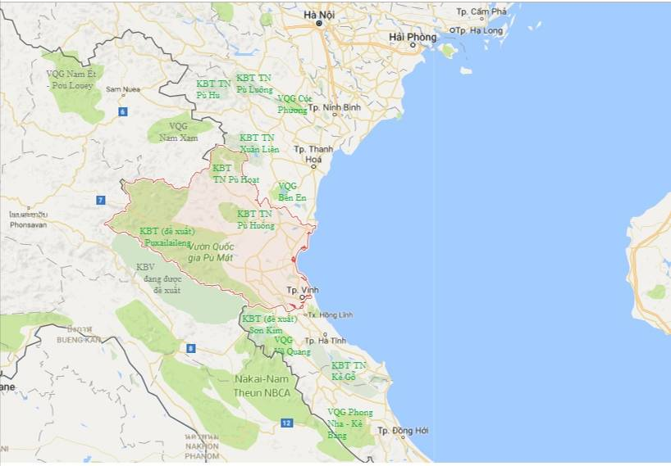
Hình 1.1.Bản đồ tỉnh Nghệ An và các khu bảo vệ trong khu vực

